今日动态
2023.9.22 星期五 雨
- 来园情况
- 出勤：小四班今日出勤人数22人。
高婧夏、陈吕安冉、陈彧、耿宸悦、王木禾、芦洛希、周金妍、于籽欣、陈彦潼、李秉臻、杨煜枫、顾乐凡、娄丁逸、陈铮、杨奕、张德坤、丁一宸、徐槿安、张继宸、邹梓宁、刘景辰、刘奕泽能开开心心来幼儿园，非常棒哦！
- 集体活动
美术《朋友穿新衣》
教材分析：这是一节手工活动，撕纸是发展幼儿手部肌肉的手段之一，是提高幼儿小肌肉群的活动能力的一种有效方法，它可以训练幼儿手、眼脑协调并用的能力，发展幼儿的手指肌肉的灵活性，能培养幼儿的美感，并且还可以培养幼儿细心、专心、耐心的良好品质和行为。本次活动是创设游戏的情境，在纸上画上衣服的形状，引导孩子将长纸条撕成小纸片贴在上面做装饰。
高婧夏、陈吕安冉、陈彧、耿宸悦、王木禾、芦洛希、周金妍、于籽欣、陈彦潼、李秉臻、杨煜枫、顾乐凡、娄丁逸、陈铮、杨奕、张德坤、丁一宸、徐槿安、张继宸、邹梓宁、刘景辰、刘奕泽初步学习将彩色纸撕贴在“衣服”上进行装饰，并能贴满画面。
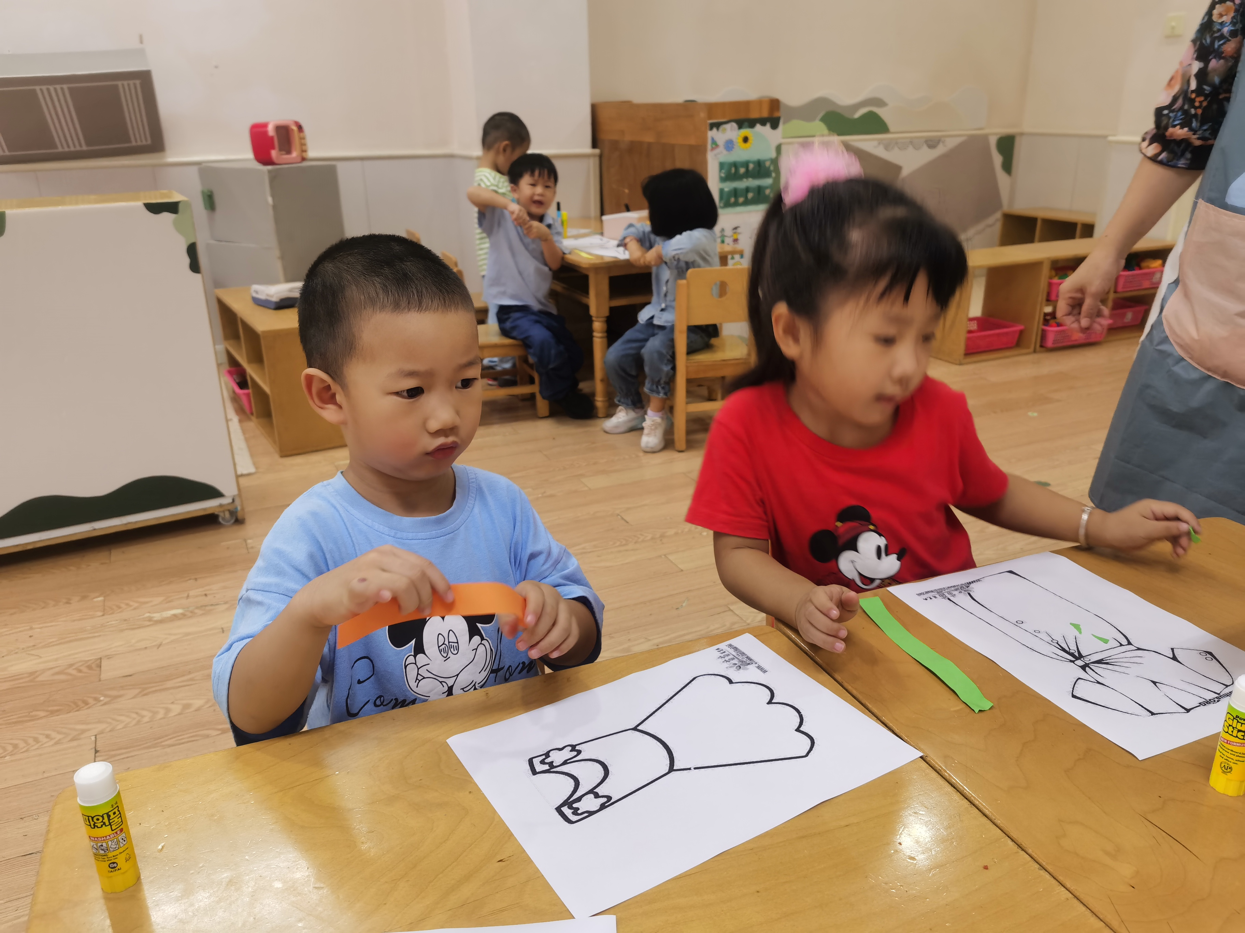 | 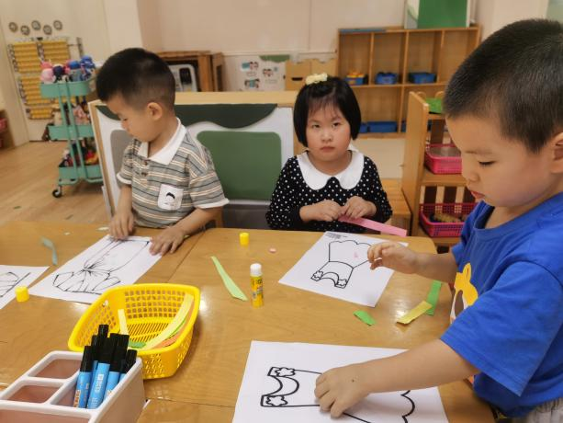
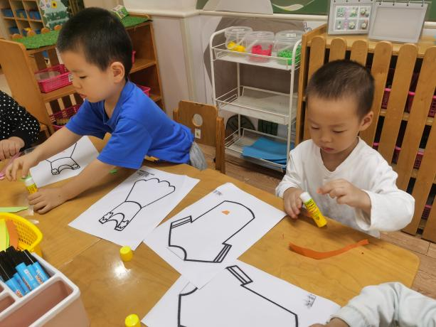 | 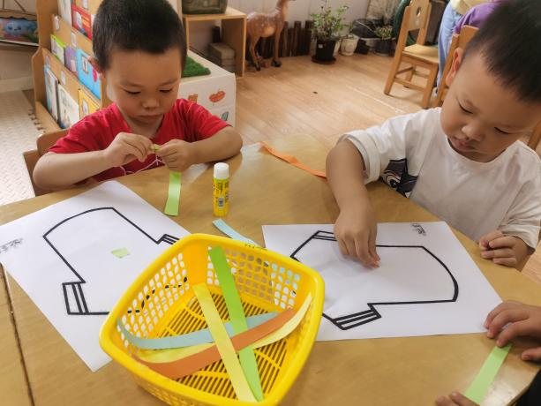
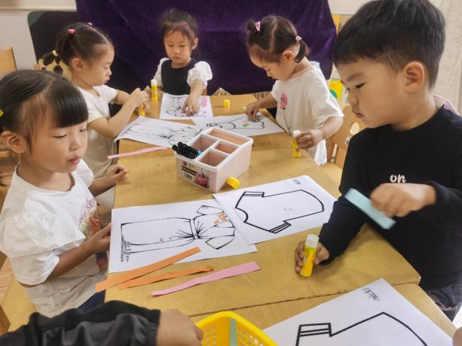 | 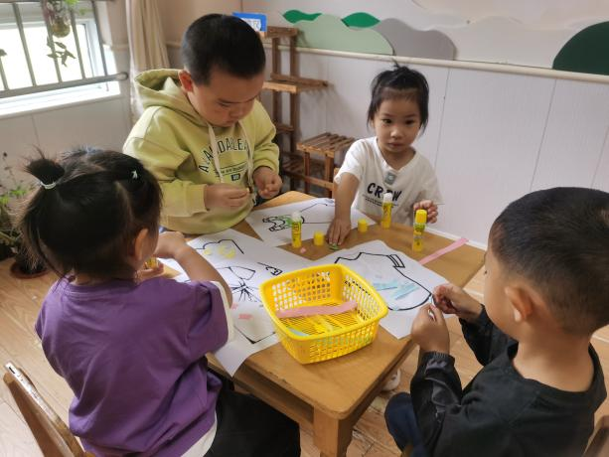

三、生活活动
午餐情况：
主食：小米饭
菜：甜菜椒牛柳
汤：菠菜香菇鱼圆汤
高婧夏、陈吕安冉、陈彧、耿宸悦、王木禾、芦洛希、周金妍、于籽欣、陈彦潼、李秉臻、杨煜枫、顾乐凡、娄丁逸、陈铮、杨奕、张德坤、丁一宸、徐槿安、张继宸、邹梓宁、刘景辰、刘奕泽饭菜都吃光啦。
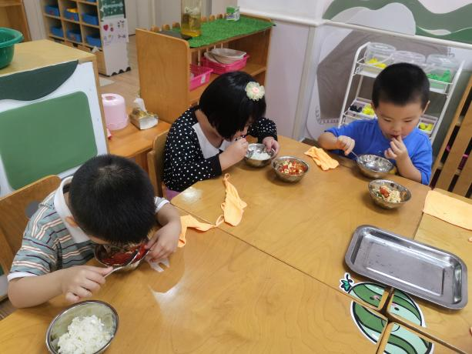 | 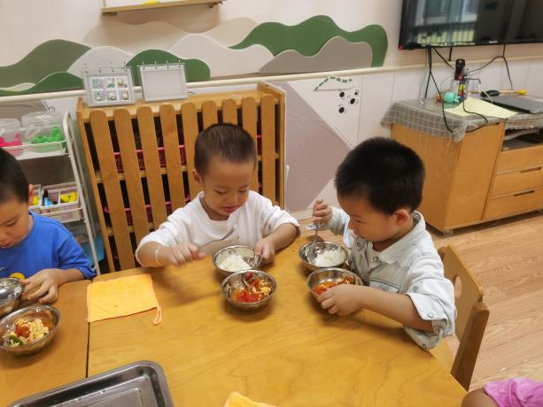
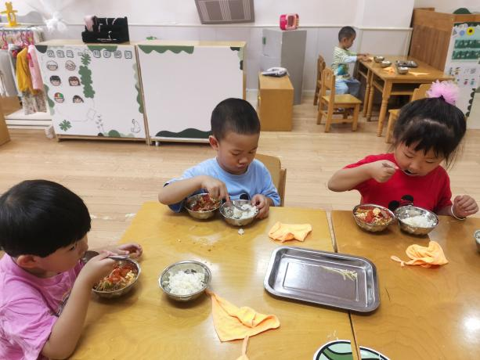 | 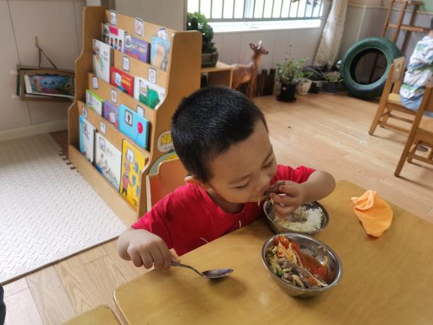
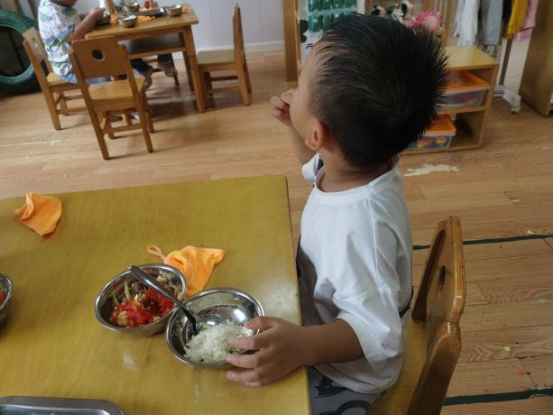 | 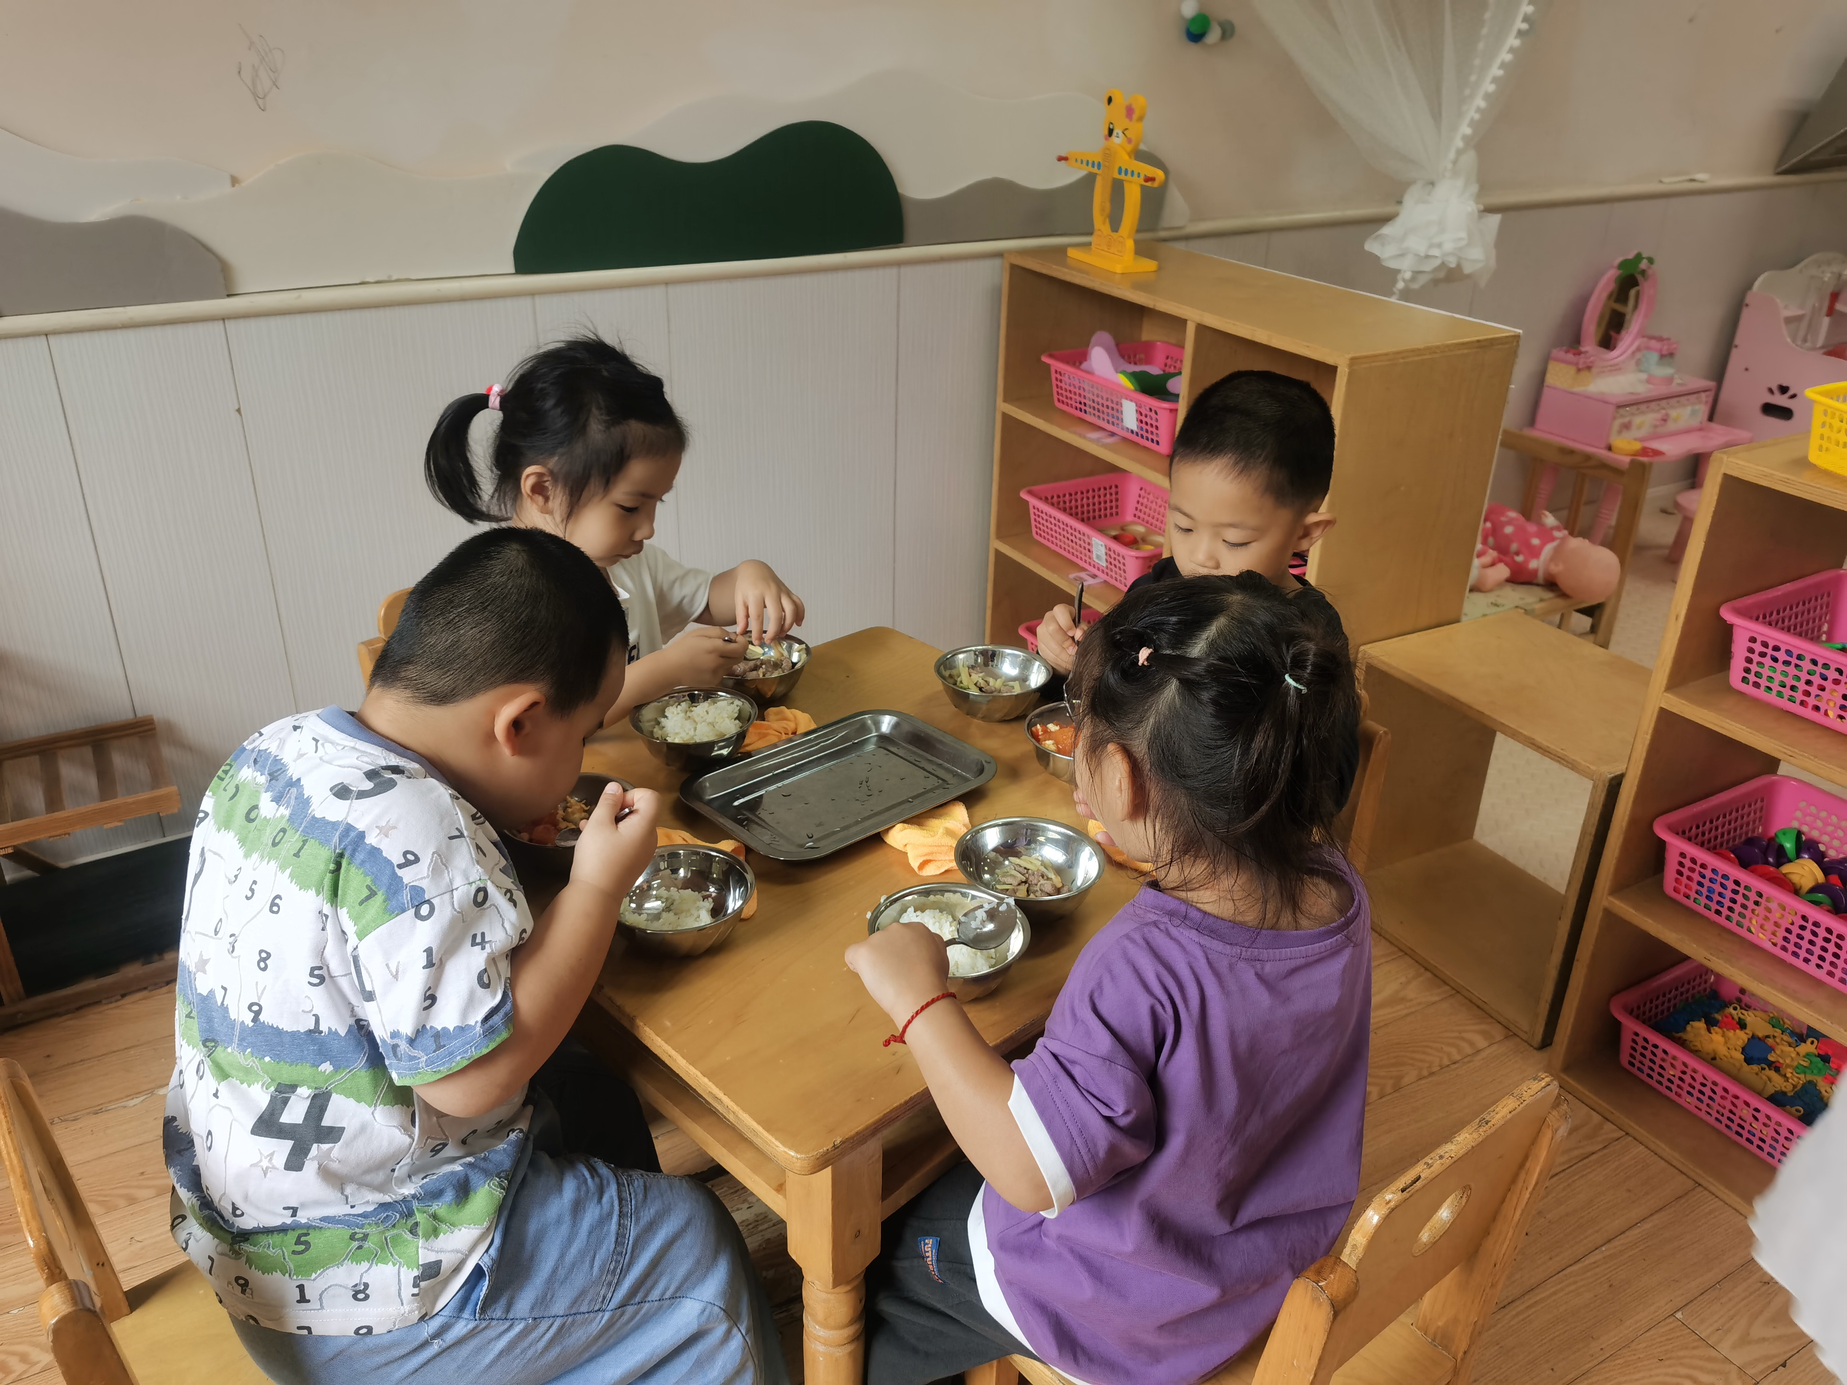

午睡情况：
高婧夏、陈吕安冉、陈彧、耿宸悦、王木禾、芦洛希、周金妍、于籽欣、陈彦潼、李秉臻、顾乐凡、娄丁逸、陈铮、杨奕、张德坤、丁一宸、徐槿安、邹梓宁、刘奕泽、张继宸、杨煜枫都能在13点前睡着，刘景辰13点后入睡！

- 温馨提示
1.今天周五，不上延时班，请家长们3:30准时来接孩子哦！
2.请家长们今日完成完全作业《我会保护眼睛》！
3.今天每个小朋友会带回去一张“21天刷牙打卡”宣传单，请家长们带领小朋友扫描二维码认真观看短片及视频，做好每日打卡工作！
谢谢配合！！！

